1.本學科試題兩張三面，作答於電腦卡，題目卷不需繳回。
2.選擇題每題最多有A、B、C、D四個選項，其中只有一個選項是正確的，請將正確答案選出。試題答錯，一律不倒扣。
3.作答時必須使用2B黑色鉛筆，並將正確答案畫記在規定的電腦卡上，否則不予計分。
4.本試題紙空白處，可供草稿使用，答案卡絕對不可打草稿。
5.本學科試卷分成兩部分：一、單選題；二、題組，共50題，合計100分。

單選題(共42題，第1~42題，每題2分，計84分)：
- 小明觀察某一植物葉脈如附圖，根據此圖，下列敘述何者正確？ (A)開花時會有6片花瓣 (B)種子內會有2片子葉 (C)莖內維管束是散狀排列 (D)切開子房一定會看到許多胚珠

- (甲)裸子植物；(乙)被子植物；(丙)蘚苔植物；(丁)蕨類植物，為4大類植物。以下有關4大類植物的敘述，何者錯誤？ (A)甲是最早登陸的植物 (B)乙會開花具有果實 (C)丙靠擴散作用運輸水分 (D)丁最早具有根、莖、葉
- 附表為松樹、地錢、山蘇、杜鵑花4種植物的資料，表中「＋」表示有該構造，而「－」表示沒有，依附表中的資料判斷，哪個是正確的呢？ (A)甲是山蘇 (B)乙是杜鵑花 (C)丙是地錢 (D)丁是松樹
- 植物界包含了許多綠色生物，請問有關植物界的敘述，何者正確？ (A)所有可行光合作用的生物都是屬於植物界 (B)所有的植物都具有維管束的構造 (C)土馬騌可以完全適應陸生(D)蕨類植物是由蘚苔類演化而來的
- 海馬與下列何種動物的關係最近？ (A)魟 (B)彈塗魚 (C)海星 (D)海葵
- 臺灣山椒魚是我國保育類生物，下列關於此種生物的敘述，何者錯誤？ (A)幼體以鰓呼吸 (B)行體外受精 (C)體表有鱗片 (D)卵生
- 下列何者不是以管足為運動構造？ (A)海葵 (B)海星 (C)海膽 (D)海參
- 蚯蚓是靠著何種構造移動身體，又其為哪一類動物？ (A)剛毛，軟體動物門 (B)剛毛，環節動物門 (C)附肢，環節動物門 (D)吸盤，環節動物門
- 下列有關鴨嘴獸和針鼴兩種哺乳動物生殖方式之敘述，何者是正確的？ (A)產卵後經孵化出來的幼兒，即能獨立生活 (B)產卵後經孵化出來的幼兒，會由母體分泌乳汁餵哺幼兒 (C)胎兒在母體內尚未發育完全即行產出，然後在母體的育兒袋中吸食乳汁漸漸長大 (D)胎兒在母體內發育完全後，始行產出
尚有試題，換頁續答
- 下列哪一組昆蟲的變態過程與其他組昆蟲不同？ (A)蝶與蛾 (B)蚊與蠅 (C)獨角仙和鍬形蟲 (D)蟑螂與蝗蟲
- 海豚與下列何者的血緣關係較接近？ (A)烏賊 (B)海馬 (C)蝙蝠 (D)鯊魚
- 下列何者非為企鵝特徵？(A)具有羽毛(B)哺乳(C)具有瞬膜(D)以肺呼吸。
- 鱷魚在分類上與蟾蜍不同，其依據為何？(A)外溫動物(B)卵生(C)以肺呼吸(D)體內受精並有鱗片
- 有關「捉放法」的敘述，何者正確？ (A)所有生物都適合利用捉放法計算數量 (B)實驗時，取樣估算次數愈多，求得的平均值愈接近實際族群數量 (C)所標記的生物個體愈多，求得的族群數量愈不準確 (D)利用「捉放法」可準確得知族群數量
- 下列何項研究是以群集為單位？ (A)臺灣高山田鼠密度的調查 (B)黑面琵鷺棲地監控 (C)臺灣梅花鹿的復育 (D)淡水紅樹林內各種生物的調查
- 喬巴在野外發現一種特殊的植物，缺乏葉綠體，無法行光合作用，直接吸取大樹韌皮部中的養分而生存。請問：此種植物在生態系中扮演的角色可能為下列何者？ (A)分解者 (B)生產者 (C)消費者 (D)清除者
- 臺灣中海拔山區中可見大赤鼯鼠和白面鼯鼠兩種飛鼠共存，兩者的食性和活動時間類似，則彼此間的交互關係為下列何者？ (A)掠食 (B)寄生 (C)共生 (D)競爭
- 在地衣中的藻類行光合作用供給真菌養分，而真菌會保存水分並吸收礦物質，供給藻類利用。以上所描述的兩生物間的關係，和下列哪一組生物間的關係相似？ (A)蛇和青蛙 (B)小繭蜂和蝶幼蟲 (C)螞蟻和蚜蟲 (D)綠繡眼和白頭翁
- 下列關於生態系的敘述，何者不正確？ (A)生態系中的每一種生物都有其獨特的角色 (B)生態系中每一種生物的存在對生態平衡都很重要 (C)生態系中的生物種類愈多，生態系愈穩定 (D)生態系中的生物彼此間少有交互作用的存在
- 如附圖的食物網中，何者扮演了最高階的消費者？ (A)澤蛙 (B)石龍子 (C)棕背伯勞鳥 (D)褐飛蝨
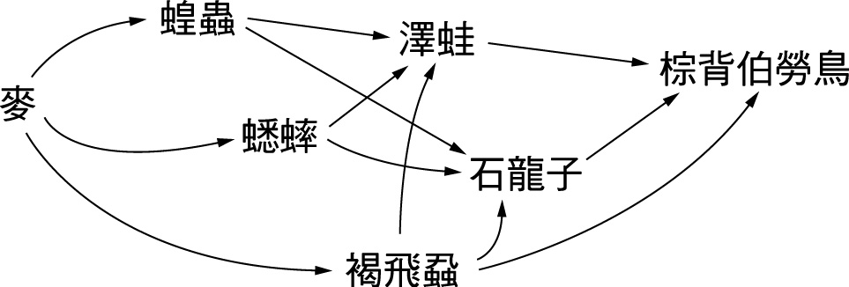
- 東方果實蠅是臺灣果樹的主要害蟲之一，目前果農常利用寄生蜂進行「生物防治」的工作；以下敘述何者正確？ (A)寄生蜂和東方果實蠅存在著競爭關係，爭取相同資源 (B)此方法可減少農藥的使用量 (C)寄生蜂的幼蟲以東方果實蠅的成蟲為食 (D)寄生蜂產卵於東方果實蠅體內，兩者間有互利共生關係
- 附圖表示某地區的食物網，試問哪一種生物扮演分解者的角色？ (A)甲 (B)乙 (C)丙 (D)丁
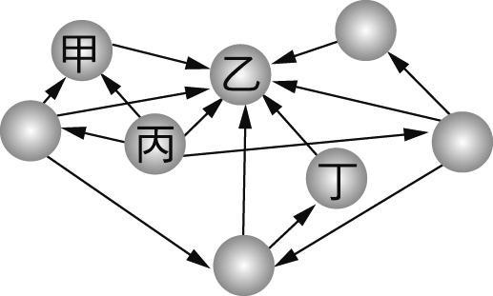
- 地球上大部分生態系的能量最初來自於： (A)綠色植物 (B)細菌和黴菌 (C)地熱岩漿 (D)太陽光
- 下列有關水循環的敘述，何者不正確？ (A)水分不可以直接進入生命世界 (B)水分可藉由分解者分解動、植物的屍體釋回大自然環境中 (C)現在打開水頭龍所流出來的水，很可能是多年前玉山上臺灣鐵杉所吸收的水 (D)藉由蒸散、呼吸、排泄等作用，水分將離開生物體
- 下列關於氮的物質循環的敘述，何者正確？ (A)氮元素經由生產者進入生物圈(B)動物可以直接利用空氣中的氮來進行蛋白質合成 (C)植物體由氣孔吸收氮氣加以利用 (D)動、植物的遺體經微生物分解，才能使氮元素重返大自然
- 如果以能量流動的觀念來看，下列哪一種角色全體所蘊藏的能量總和最多？ (A)分解者 (B)初級消費者 (C)二級消費者 (D)生產者
- 關於生態系的敘述何者不正確？ (A)物質不斷循環 (B)能量不斷循環(C)生物多樣性越高，食物網越穩定(D)包含生物及環境
- 下列敘述中，何者與熱帶雨林生態系無關？ (A)生物種類繁多 (B)是複雜且穩定的生態系 (C)雨林的底層住了一群耐陰植物 (D)樹木以針葉林為主
- 關於海洋生態系的敘述，何者錯誤？ (A)淺海區和大洋區是以水深200公尺以內或以外做為區隔 (B)在深海200公尺以下的水域比較難見到藻類 (C)大洋區中最主要的生產者為大型藻類 (D)河口生態系能量流動並非由生產者直接傳遞給消費者。
- 蛇最不適合生存於下列哪一自然環境中？ (A)熱帶雨林 (B)亞熱帶雨林 (C)溫帶草原 (D)寒帶凍原
- 下列有關池塘的描述，何者有誤？ (A)它是一種淡水生態系 (B)生產者除浮游藻類外尚有大型水生植物 (C)消費者有魚、蝦和螺等動物 (D)池塘水域比湖泊來的深
- 某種哺乳動物沒有汗腺，也幾乎不排尿，且只在清晨或黃昏時活動，則此種動物通常可見於何種生態系？ (A)森林生態系 (B)沙漠生態系 (C)海洋生態系 (D)草原生態系
- 下列有關河口生態系的敘述，何者錯誤？ (A)位於淡、鹽水交界處，因此水質穩定，變化不大 (B)生產者的種類稀少，但是往往形成一大片族群 (C)富含來自陸地與河川的養分(D)常有污染
- 有關淡水生態系的敘述，何者錯誤？ (A)河川上游的食物常是枯枝落葉 (B)湖泊、河川及池塘均屬淡水生態系 (C)河川中、下游常因汙染而不利水中生物生存 (D)淡水生態系的主要生產者為提供食用的魚蝦貝類
- 下列哪一情形顯示生態環境趨向惡化？ (A)樹上的蕨類、附生植物多樣性增加 (B)空氣中二氧化硫濃度下降 (C)蝴蝶數量及種類增加 (D)水中的藻類數量增加
- 酸雨是工業開發所造成的一種汙染，其影響所及包括農作物死亡、建築物侵蝕、水域生態酸化等。試問下酸雨的主要原因為： (A)空氣汙染 (B)水汙染 (C)噪音汙染 (D)臭氧層破洞
- (甲)遺傳多樣性；(乙)物種多樣性；(丙)生態性多樣性。非洲草原上存在著草、灌木、獅子、羚羊與禿鷹等不同物種，這顯示哪一層次的生物多樣性？ (A)甲 (B)乙 (C)丙 (D)乙和丙
- 下列關於外來種的敘述，何者錯誤？ (A)巴西龜等外來寵物不可隨意放生 (B)外來種會和本土的生物競爭食物空間，有可能導致本土生物滅絕 (C)外來生物可以增加生物多樣性，應多多引進 (D)外來生物可能帶來新的疾病，危害本土生物
- 大甲溪口是許多重要候鳥的棲息地，因此政府在此處成立高美溼地保護區，請問：此做法合乎下列何種公約的精神？ (A)拉姆薩公約 (B)蒙特婁公約 (C)華盛頓公約 (D)京都議定書
尚有試題，換頁續答

- 浮游藻類→浮游動物→魚→鱷魚→人，以上為湖泊中的一條食物鏈，如果此湖泊遭受無法生物分解的農藥DDT汙染，則在食物鏈中的哪一階層的生物體內所累積的DDT濃度會最高？ (A)浮游植物 (B)浮游動物 (C)鱷魚 (D)人
- 下列何者為臺灣最早成立的國家公園？ (A)墾丁國家公園 (B)陽明山國家公園 (C)金門國家公園 (D)台江國家公園
- 到國家公園旅遊時，下列何者為不當的做法？ (A)認識特有植物的名稱及生態環境 (B)認識當地地理環境 (C)了解當地植物分布情形 (D)任意採集花朵

題組(共8題，第43~50題，每題2分，計16分)：
米特找到了4種植物的部分構造，並編號如附表，試根據資料，回答下列2題：
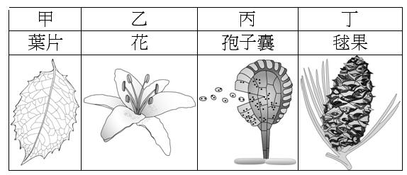
- 這4種植物共同具有的特徵，下列何者正確？ (A)都可生活在乾燥地區 (B)具有葉綠體 (C)具有種子 (D)會開花
- 下列植物中，何者在生活史的每個階段，都不具有「花粉管」的構造？ (A)甲 (B)乙 (C)丙 (D)丁

小李在池中放殖大頭鰱魚，1年後為估計池中大頭鰱魚的數量，做法如下：先一網撈起大頭鰱60尾，並在鰭上做標記，再放回池中，隔天再下網撈起100尾，除秤得牠們平均重量為1公斤／尾外，並發現其中鰭上有標記的有6尾。試回答下列2題
- 試問第一年池裡大頭鰱約有幾尾？ (A) 600 (B) 1000 (C) 1200 (D) 2400
- 持續養的2～4年中，每年重估大頭鰱的數量，結果如附表所示。試問此魚池所能供養的極限約為多少公斤？ (A) 600 (B) 1200 (C) 2400 (D) 3000

附圖為碳的循環途徑示意圖，試回答下列2題：
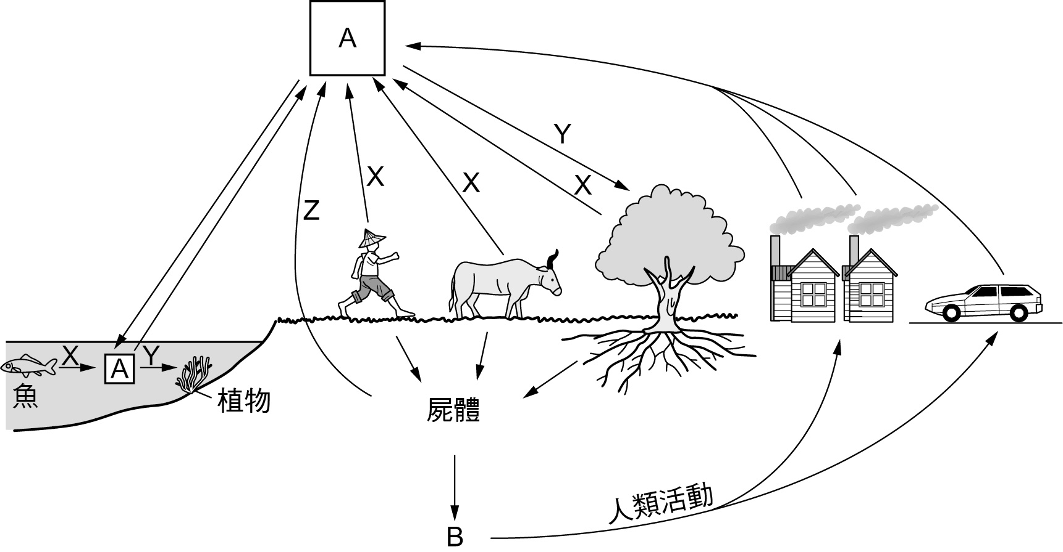
- 圖中X為何? (A)光合作用(B)呼吸作用(C)燃燒燃料(D)形成碳酸
- 圖中Y為何? (A)光合作用(B)呼吸作用(C)燃燒燃料(D)形成碳酸

在滾滾波濤之下，冰冷的太平洋海水蘊含豐富的養分，高聳的巨藻林就像摩天大樓住了各式各樣的生物，但其中有個居民太得寸進尺了，那就是海膽。牠們毫無節制地狂吃海藻，這裡曾經是個海底森林，現在已成了荒原，牠們吃掉自己的庇護所，也吃掉了大家的家園，要是不管牠的話，這種長滿刺的素食生物就會害了大家。幸好這片巨藻林的幫手就在附近，海獺吃各式各樣的生物，但最愛的就是海膽。刺刺的硬殼難不倒牠們，牠們還學會使用工具，用石頭把獵物敲開，海獺每天得吃相當於體重1/4的食物來維持體溫，牠的大食量，阻止了失控的海膽，拯救了巨藻森林。請根據上文，試回答下列2題
- 冰冷的太平洋海水、高聳的巨藻林、海膽、海獺，共同組成了： (A)族群 (B)群集 (C)生態系 (D)生物圈
- 依照攝食關係形成單向能量轉移的食物鏈，其排列順序是： (A)海獺→海膽→海藻 (B)海獺→海藻→海膽 (C)海藻→海獺→海膽 (D)海藻→海膽→海獺
試題結束

